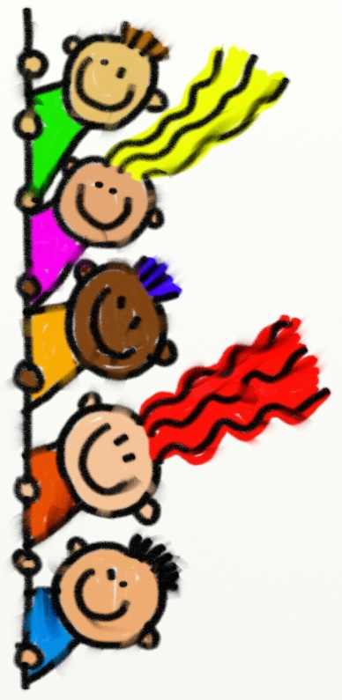
LEIKIN NIMI: LIIKUNTABINGO

Osallistujamäärä:
Leikkipaikka:
Välineet:
Leikin kulku:

Liikuntabingo: voi olla kirjoitettuna tai kuvina laput ja se bingopohja. Sinne sitten vaan mieleisiä juttuja kirjaamaan. On se sitten talon ympäri juoksu, kinkkaamista yhdellä jalalla, seinäpallosta joku osio, kaverin kanssa kopittelua (monella vielä varmasti harjoiteltavaa tässä), renkaissa roikkumista. Jos saa laminoitua tai kontaktimuovilla päällystettyä, voi käyttää huoletta myös ulkona.

